**LAPORAN PRAKTIKUM**

**ALGORITMA DAN PEMROGRAMAN**

**MODUL 456**



**Kelas : TINFC 2021 01 (A)**

**NIM : 20210810075**

**Nama : Wira Sukma Saputra**

**TEKNIK INFORMATIKA**

**FAKULTAS ILMU KOMPUTER**

**UNIVERSITAS KUNINGAN**

**2021**

1. **Pretest**

**Soal**

1. Tipe data apa yang tidak dapat dignakan pada operasi aritmetika Modulus
2. Bagai mana hasil operasi relasi menghasilkan nilai bolean true atau fals dalam bahasa C/C++
3. Apa saja lambing operasi logika dalam bahasa C/C++ yang anda ketahui dan berikan contoh potongan programnya

**Jawaban**

1. String, Float,
2. 4 < 7 True

4 <= 7 True

4 > 7 False

4 >= 7 False

4 == 7 False

4 != 7 True

int pilih, kalkulator, pil;

kalkulator:

cout<<"1. Penjumlahan (+)"<<endl;

cout<<"2. Pengurangan (-)"<<endl;

cout<<"Masukan Pilihan : ";

cin>>pil;

cout<<"Masukan Bilangan pertama : ";

cin>>bil1;

cout<<"Masukan Bilangan kedua : ";

cin>>bil2;

switch(pil){

        case 1 : hasil=bil1+bil2;

operasi='+';

break;

                case 2 : hasil=bil1-bil2;

operasi='-';

break;

default :

cout<<"Salah Masukan Operator"<<endl;

} cout<<"Coba Lagi [1]"<<endl;

    cout<<"Keluar    [2]"<<endl;

   cout<<"Pilih : "; cin>>pilih;

       if (pilih==1) {

       goto kalkulator;

       } if (pilih==2)

}

1. **Operator Logika OR (||)**

A + 2 < 8 || B > A + 3 || C - 5 > 6  (BENAR = 1)

**Operator Logika AND (&&)**

A + 2 < 8 || B > A + 3 || C - 5 > 6  (SALAH = 0)

**Operator Logika NOT (!)**

A = 5

A + 8 < 12 → 5 + 8 < 12 → 13 < 12 → SALAH

!(A+8 < 12) → !(SALAH) → BENAR → 1

1. **Praktikum**
2. 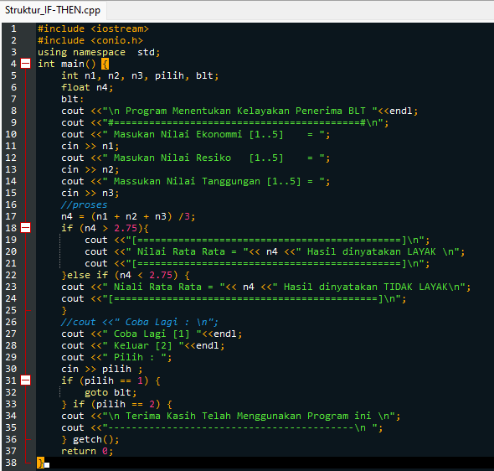**Script Program IF-THEN**

**Run :**

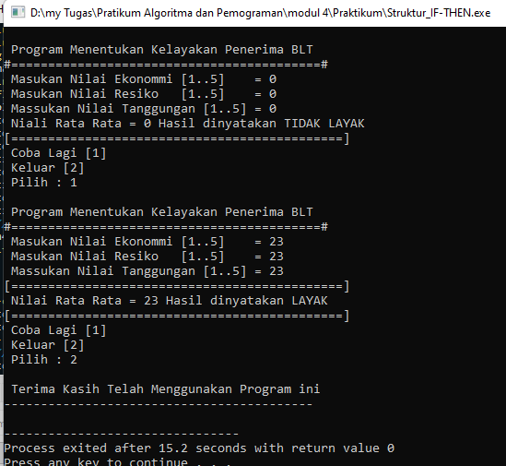

**Script Program IF-THEN-ELSE**

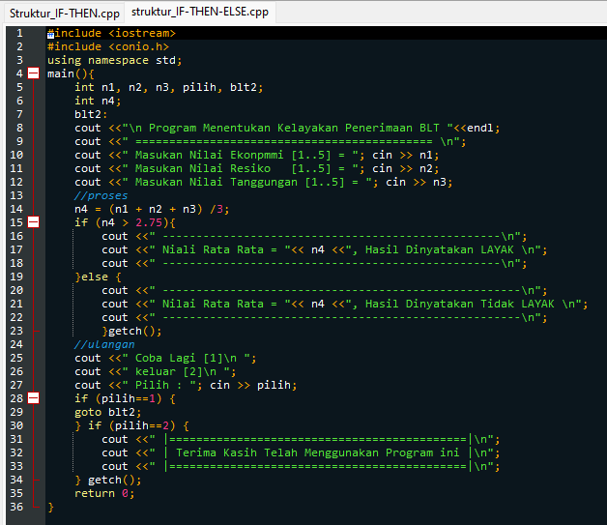

**Hasil Run :**

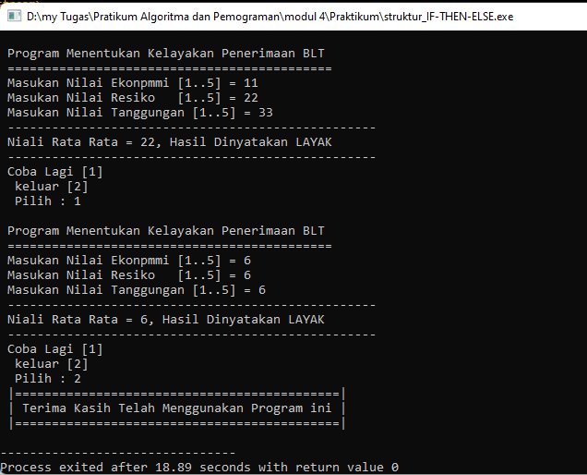**Hasil Run :**

1. **Script Program**

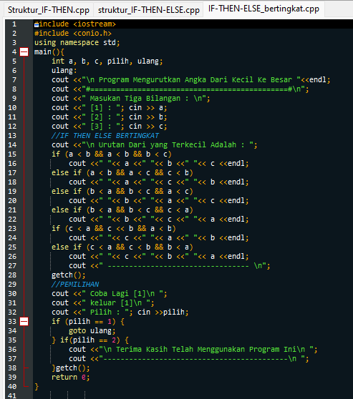**Script Program IF-THEN-ELSE – Bertingkat**

**Hasil Run :**

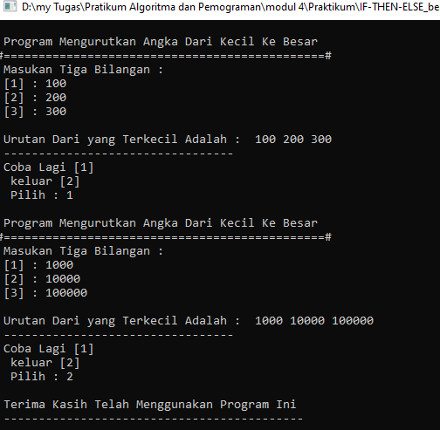

1. **Post Test**
   1. Buatlah program untuk mengetahui kesehatan seseorang melalui suhu tubuh
   2. Buatlah program pemilihan konversi suhu dengan memasukan suatu suhu celcius ke reamur, fahreit, kelvin sesuai dengan menggunakan **switch**

**Jawaban :**

#include <iostream>

#include <conio.h>

using namespace std;

int main(){

float suhu;

int ulang, ulang2, pilih;

ulang:

cout<<"=-=-=-=-=-=-=-=-=-=-=-=-=-=--=-=--\n";

cout<<" Masukan Suhu Tubuh : ";

cin>>suhu;

//PROSES

if ((suhu <= 33) && (suhu >= 9 )){

cout <<" Masih di nyatakan hidup ";

}else if (suhu == 34){

cout <<" terlalu Dingin ";

}else if (suhu == 35){

cout <<" Dingin ";

}else if (suhu == 36){

cout <<" Masih Ok ";

}else if (suhu == 37){

cout <<" keadaan fit ";

}else if (suhu == 38){

cout <<" demam ringan ";

}else if (suhu == 39){

cout <<" hampir step ";

}else if ((suhu > 39) && (suhu <= 50)){

cout <<" Segera Panggil Ambulance ";

}else {

cout <<" Segera Panggil Ambulance ";

cout << endl;

}getch();

//PEMILIHAN

ulang2:

cout << endl <<"\n Coba Lagi [1] \n";

cout <<" Keluar [2] \n";

cout <<" Pilih : "; cin >> pilih;

if (pilih == 1){

goto ulang;

}else if (pilih == 2){

cout <<" |============================================|\n";

cout <<" | Terima Kasih Telah Menggunakan Program INI |\n";

cout <<" |============================================|\n";

}else {

cout <<"\n Pilihan Salah !!! ";

cout <<"\n ================= ";

goto ulang2;

}getch();

return 0;

}

#include <iostream>

#include <conio.h>

using namespace std;

int main(){

float E, K, R, F;

int pilih, pil, pilihan;

cout<<"\n PILIH KONVERSI SUHU KE :"<<endl;

cout<<" 2. Kelvin \n";

cout<<" 3. Reamur \n";

cout<<" Masukan pilihan : ";

cin>>pilihan;

cout<<" Masukan Nilai Suhu : ";

cin>>pilih;

//PROSES

K = E * 1.8 + 32;

R = E + 273.15;

F = E * 0.8;

switch(pilihan){

case 1:

K = E * 1.8 + 32;

R = E + 273.15;

F = E * 0.8;

cout <<"\n\tHasil Konversi Suhu Dari Celcius ke :\n";

cout <<"\t Fahrenheit, Adalah = "<< K << endl;

break;

case 2:

K = E * 1.8 + 32;

R = E + 273.15;

F = E * 0.8;

cout <<"\n\tHasil Konversi Suhu Dari Celcius ke :\n";

cout <<"\t Kelvin, Adalah = "<< R <<endl;

break;

case 3:

K = E * 1.8 + 32;

R = E + 273.15;

F = E * 0.8;

cout <<"\n\tHasil Konversi Suhu Dari Celcius ke :\n";

cout <<"\t Reamur, Adalah = "<< F << endl;

break;

default:

cout<<" yang anda masukan salah \n";

}

cout<<"\nCoba Lagi [1]"<<endl;

cout<<"Keluar [2]"<<endl;

cout<<"Pilih : "; cin>>pilih;

if (pilih==1)

{

goto konversi;

}

if (pilih==2){

cout <<" |============================================|\n";

cout <<" | Terima Kasih Telah Menggunakan Program INI |\n";

cout <<" |============================================|\n";

}

cin.get();

return 0;

}

**Hasil Run :**

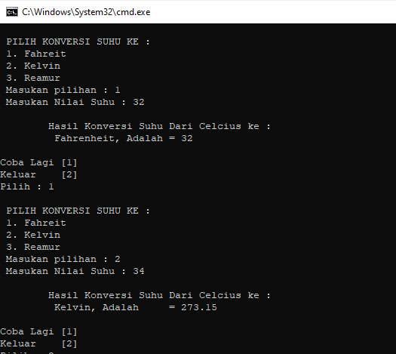

1. **Tugas Mandiri**
2. Buatlah penyelesaian dengan menggnakan control pemilihan pada kegiatan anda
3. Buatlah program yang dapat menentukan apakah bilangan yang anda inputkan merupakan bilangan PRIMA atau bukan
4. Buatlah program dalam menghitung jumlah pemakaian air PDAM dengan tarif bertingkat
5. Buatlah program untuk menguji aokah biilangan pecahan pertama lebih kecul sama, atau lebih besar dari pada bilangan pecahan kedua, bilangan yang akan diuji adalah bilangan pecahan hasil dari proses aritmatika

**Jawab :**

#include <iostream>

#include <conio.h>

#include <stdio.h>

using namespace std;

main(){

//VARIABEL

float ransomeware, Virus;

int pilih, pilih2;

string nama;

//PROGRAM

wira:

cout<<" [============================]";

cout<<"\n persiapan penyerangan virus "<<endl;

cout<<" [============================]"<<endl;

cout<<" Masukan Jumlah Virus : ";cin>>Virus;

cout<<" masukan nomor tujuan : ";cin>>ransomeware;

cin.ignore(1, '\n');

cout <<" Masukan Nama : ";

getline(cin, nama);

//HASIL

cout<<endl;

cout<<"=-=-=-=-=-=-=-=-=-=-=-=-=-=-=-=-=-=-=-=-=-=-=-=-=\n";

cout<<" || selamat anda berhasil mengirimkan virus ||\n ";

cout<<"=-=-=-=-=-=-=-=-=-=-=-=-=-=-=-=-=-=-=-=-=-=-=-=-=\n";

//PEMILIHAN

pilih2:

cout<<" Coba Lagi [1]\n ";

cout<<" Keluar [2]\n ";

cout<<" Pilih : ";cin>>pilih;

if(pilih == 1){

goto wira;

}else if(pilih == 2){

cout<<" ||============================||\n";

cout<<" || Selamat Anda Kena Frank :v ||\n";

cout<<" ||============================||\n";

}else {

cout<<" ||=================================||\n";

cout<<" || Pilihan Yang Anda Masukan Salah ||\n";

cout<<" ||=================================||\n";

goto pilih2;

}getch();

return 0;

}

#include <iostream>

#include <conio.h>

#include <stdio.h>

using namespace std;

main(){

//VARIABEL

float ransomeware, Virus;

int pilih, pilih2;

string nama;

//PROGRAM

wira:

cout<<" [============================]";

cout<<"\n persiapan penyerangan virus "<<endl;

cout<<" [============================]"<<endl;

cout<<" Masukan Jumlah Virus : ";cin>>Virus;

cout<<" masukan nomor tujuan : ";cin>>ransomeware;

cin.ignore(1, '\n');

cout <<" Masukan Nama : ";

getline(cin, nama);

//HASIL

cout<<endl;

cout<<"=-=-=-=-=-=-=-=-=-=-=-=-=-=-=-=-=-=-=-=-=-=-=-=-=\n";

cout<<" || selamat anda berhasil mengirimkan virus ||\n ";

cout<<"=-=-=-=-=-=-=-=-=-=-=-=-=-=-=-=-=-=-=-=-=-=-=-=-=\n";

//PEMILIHAN

pilih2:

cout<<" Coba Lagi [1]\n ";

cout<<" Keluar [2]\n ";

cout<<" Pilih : ";cin>>pilih;

if(pilih == 1){

goto wira;

}else if(pilih == 2){

cout<<" ||============================||\n";

cout<<" || Selamat Anda Kena Frank :v ||\n";

cout<<" ||============================||\n";

}else {

cout<<" ||=================================||\n";

cout<<" || Pilihan Yang Anda Masukan Salah ||\n";

cout<<" ||=================================||\n";

goto pilih2;

}getch();

return 0;

}

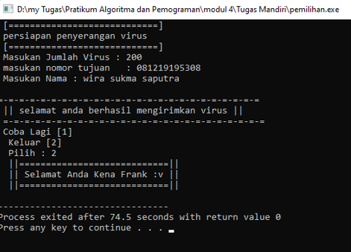**Hasil Run :**

#include <iostream>

#include <conio.h>

using namespace std;

main(){

//VARIABEL

int bil, cek, pilih, ulang, ulang2;

//PROGRAM

ulang:

cout <<"\n MENENTUKAN BILANGAN PRIMA ATAU BUKAN "<<endl;

cout <<"#=====================================#\n ";

cout <<" Masukan Bilangan : "; cin >> bil;

//PROSES

cek = 1;

for (int i = 2; i < bil; i++){

if (bil % i == 0)

cek = 0;

}if (cek){

cout <<" "<< bil <<" Adalah Bilangan Prima "<<endl;

}else{

cout <<" "<< bil <<" Bukan Bilangan Prima "<<endl;

}

}

**Hasil Run :**

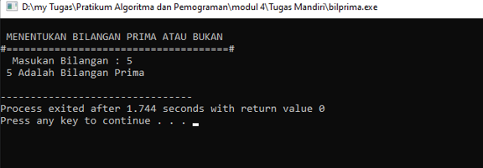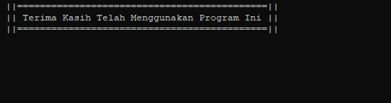

#include <iostream>

#include <conio.h>

using namespace std;

main(){

//VARIABEL

int bayar, pilih, ulang, ulang2;

float Air;

//PROGRAM

ulang:

cout <<"\n Menghitung Pemakaian PDAM "<< endl;

cout <<" ============================ \n";

cout <<" Masukan Nilai Pemakain Air\n per-M3 :";

cin >> Air;

//PROSES

if (Air <= 10){

bayar = Air * 5000;

}else if ((Air >= 10) && (Air < 20)){

bayar = Air * 75000;

}else if (Air == 20){

bayar = Air * 10000;

}else {

bayar = Air * 15000;

} cout <<" Tarif Yang Harus Dibayar Rp. "<< bayar;

getch();

}

**Hasil Run :**

#include <iostream>

#include <conio.h>

#include <stdio.h>

using namespace std;

int main(){

float a,b,c,d,hasil1,hasil2;

cout<<"\n=========================\n";

cout<<" Penghitungan Pecahan 1\n";

cout<<" Masukkan pecahan a : ";

cin>>a;

cout<<" Masukkan pecahan b : ";

cin>>b;

hasil1 = a + b;

cout<<" hasil dari penjumlahan "<<a<<" + "<<b<<" adalah "<<hasil1<<endl;

cout<<"\n========================\n";

cout<<"Penghitungan Pecahan 2\n";

cout<<" Masukkan pecahan c : ";

cin>>c;

cout<<" Masukkan pecahan d : ";

cin>>d;

hasil2 = c + d;

cout<<" hasil dari penjumlahan "<<c<<" + "<<d<<" adalah "<<hasil2<<endl;

if(hasil1 < hasil2){

cout<<" Pecahan "<<hasil1<<" Lebih kecil dari "<<hasil2;

}else if(hasil1 > hasil2){

cout<<" Pecahan "<<hasil1<<" Lebih Besar dari "<<hasil2;

}else{

cout<<" Pecahan "<<hasil1<< " Sama dengan pecahan "<<hasil2;

}

}

**Hasil Run :**

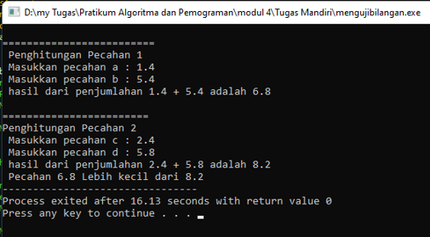

**MODUL 5**

1. **Pretest**

**Soal**

1. Jelaskan bagaimana struktur kontrol pemilihan **IF – THEN – ELSE** dideklarasikan dalam pemrograman C/C++.
2. Apa yang membedakan struktur pemilihan **IF-THEN-ELSE** dengan **SWITCH-CASE** jelaskan.
3. Jelaskan bagaimana sebuah kondisi dimana printah **SWITCH-CASE** dijalankan untuk menghasilkan keputusan.

**Jawab**

* + - 1. Suatu percabangan yang dibuat menggunakan struktur if dapat terdiri dari satu kondisi, dua kondisi dan lebih dari dua kondisi (majemuk).

Struktur percabangan if dua kondisi / if-else sedikit lebih kompleks bila dibandingkan dengan struktur if yang hanya memiliki satu buah kondisi.

Artinya dalam pernyataan if dua kondisi "Jika kondisi bernilai benar, maka perintah-1 akan dikerjakan dan jika kondisi bernilai salah (tidak terpenuhi) maka akan mengerjakan perintah-2".

Struktur If Dua Kondisi (If Else)

if (kondisi){

     Statemen_jika_kondisi_terpenuhi;

}else{

   Statemen_jika_kondisi_tidak_terpenuhi;

}

1. Perbedaan if-else dan switch case :

Switch, kondisi hanya dinyatakan dengan bilangan bulat atau karakter/string sedangkan if-else yang dapat menggunakan operasi seperti <, >, <= dan >=.

Tidak ada konstanta yang sama dalam sebuah switch.

Angka yang digunakan harus berkisar diantara 0 – 255.

Harus menggunakan break, Gunanya untuk mengakhiri statement.

Ada default, ini bisa dibilang sebagai ‘Else’nya Switch Case.

1. Kondisi SWITCH CASE terdiri dari 2 bagian, yakni perintah SWITCH dimana terdapat nama variabel yang akan diperiksa, serta 1 atau lebih perintah CASE untuk setiap nilai yang akan diperiksa.

Kondisi SWITCH CASE adalah percabangan kode program dimana kita membandingkan isi sebuah variabel dengan beberapa nilai. Jika proses perbandingan tersebut menghasilkan true, maka block kode program akan di proses.

Berikut format dasar penulisan kondisi SWITCH CASE dalam bahasa C/C++:

switch (nama_variabel) {

  case nilai_1:

    // Kode program yang dijalankan jika nama_variabel == nilai_1

    break;

  case nilai_2:

    // Kode program yang dijalankan jika nama_variabel == nilai_2

    break;

  case nilai_3:

    // Kode program yang dijalankan jika nama_variabel == nilai_3

    break;

  default:

     // Kode program yang dijalankan jika tidak ada kondisi yang terpenuhi

}

1. **Praktikum**
2. **Script Program**

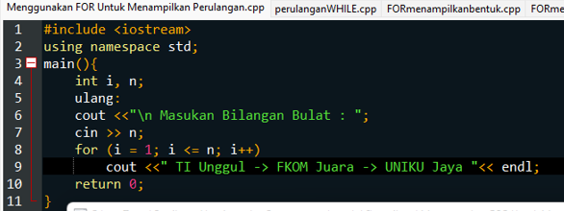

**Hasil**

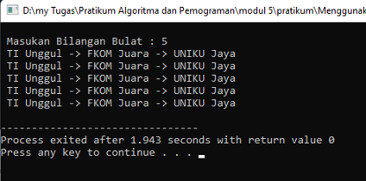

1. 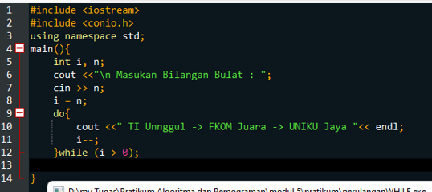**Script Program**

**Hasil**

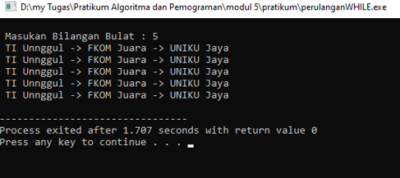

1. **Sript Program**

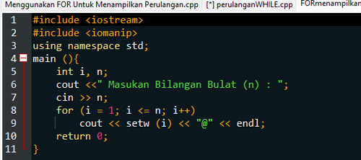

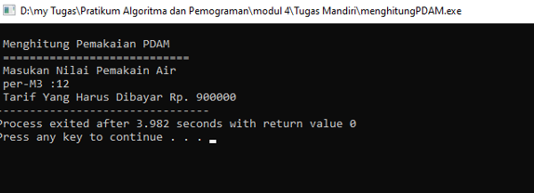

**Hasil**

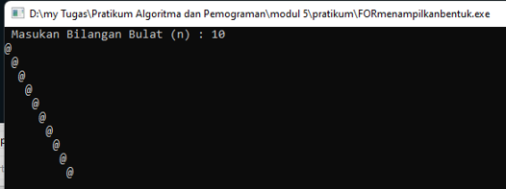

1. **Scirpt Program**

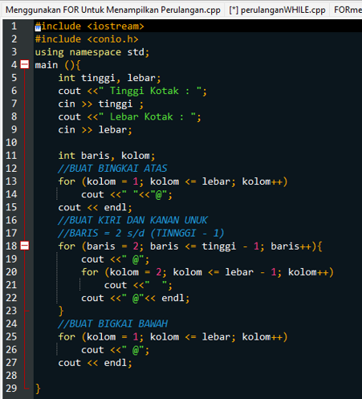

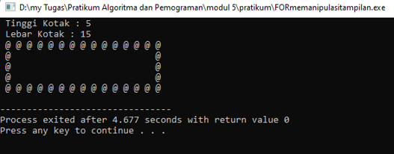 **Hasil**

1. **Script Program**

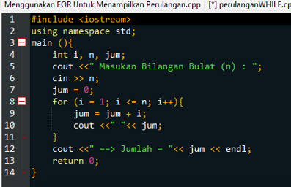

**Hasil**

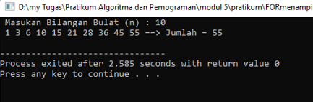

1. **Post Test**
2. Buatlah program yang menampilkan deret dollar ($) segitiga sama sisi terbalik
3. Buatlah program untuk menampilkan bentuk bujursangkar dengan menggunakan karakter (@).

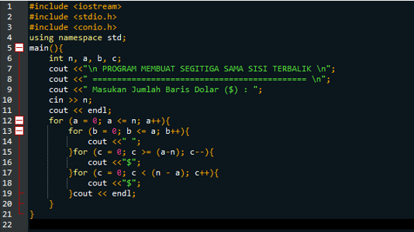 **Jawab**

**Hasil**

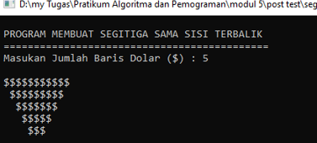

**Program :**

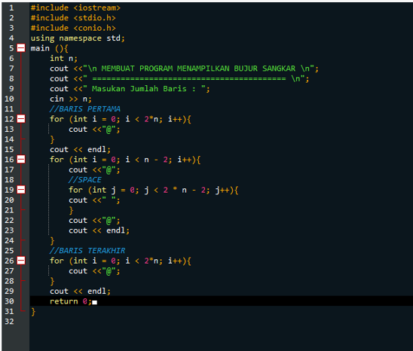

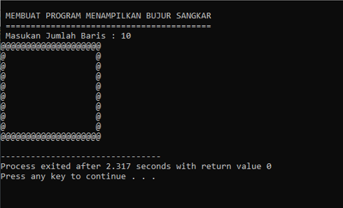**Hasil run**

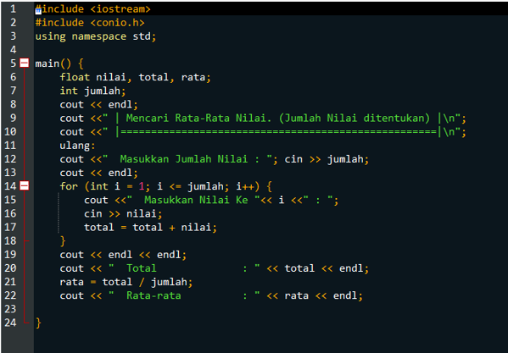

1. **Tugas Mandiri**
2. Buatlah  program  yang  menanpilkan  deret dengan simbol  (@) segitiga siku-siku dengan rata kanan
3. Buatlah program yang menampilkan deret dengan simbol (#) dengan bentuk bujur sangkar
4. Buatlah program yang menghitung rata-rata dari nilai yang dimasukkan melalui piranti masukan menggunakan **FOR**.

**Jawab**

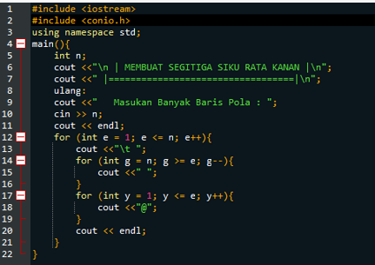

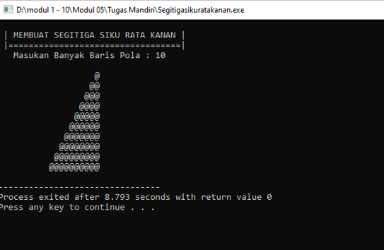 **Hasil**

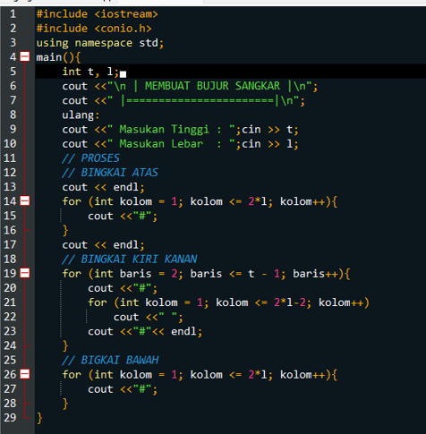

**hasil**

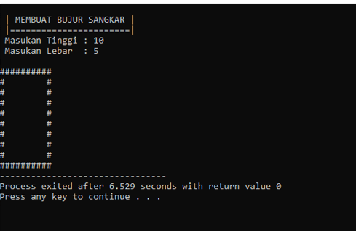



**Hasil**

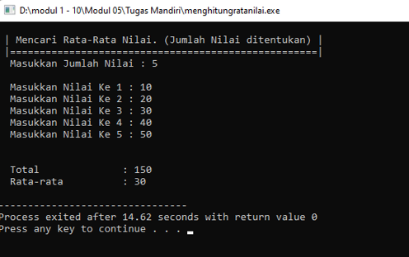

1. **Pretest**

**Soal**

1. Bagaimana instruksi **WHILE** dijalankan oleh program
2. Bagaimana instruksi **DO** dijalankan oleh program
3. Bagaimana instruksi **DO-WHILE** dijalankan oleh program

**Jawab :**

* + - 1. While

Instruksi perulangan while, akan melakukan perulangan terhadap blok kode, selama kondisi bernilai true, atau benar. Berikut sintaks instruksi while:

#include <iostream>

using namespace std;

int main(){

int i=5;

while(i>0){

 cout<<" Halo World "<<endl;

 i--;

}

return 0;

}

* + - 1. Bentuk perulangan do digunakan untuk melakukan eksekusi pada suatu blok kode selama kondisi bernilai benar.

#include <iostream>

using namespace std;

int main(){

string nama;

char status;

do{

cout<<"Masukkan namamu :";

cin>>nama;

cout<<"Namamu adalah :"<<nama<<endl;

return 0;

}

* + - 1. Do-While

Berbeda dengan instruksi while, instruksi do-while akan menjalankan atau mengeksekusi blok kode minimal satu kali di awal, dan kemudian eksekusi selanjutnya bergantung kondisi dalam while. Berikut sintaks instruksi do-while:

#include <iostream>

using namespace std;

int main(){

string nama;

char status;

do{

cout<<"Masukkan namamu :";

cin>>nama;

cout<<"Namamu adalah :"<<nama<<endl;

cout<<"Lagi [Y/N]? ";

cin>> status;

}while(status=='Y'||status=='y');

cout<<"Keluar dari loop"<<endl;

return 0;

}

**MODUL 6**

1. **Praktikum**
2. **Script Program**

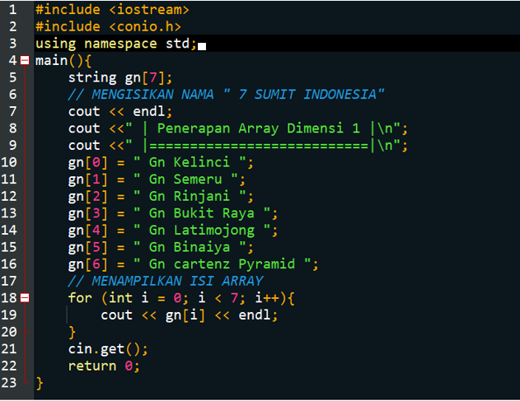

**HsHH**

**Hasil Run**

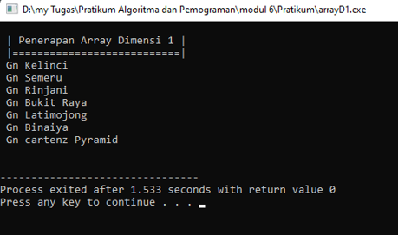

1. 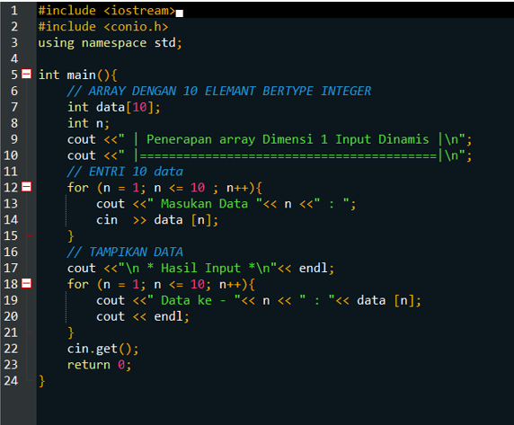**Script Program**

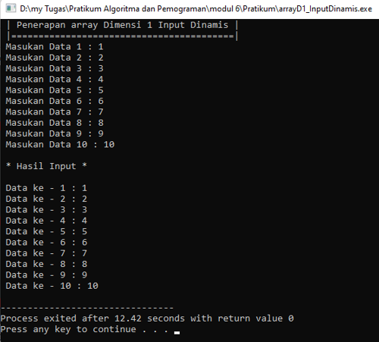 **Hasil**

1. **Script program**

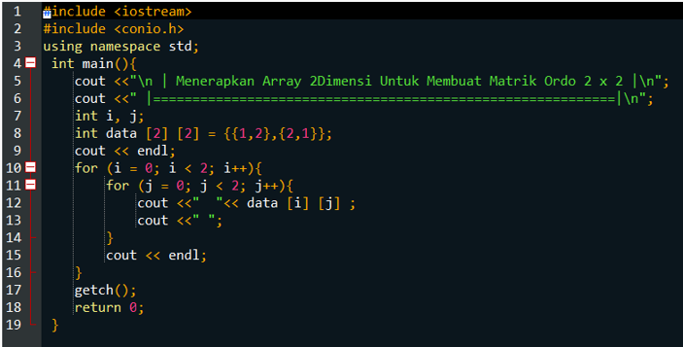

**Hasil**

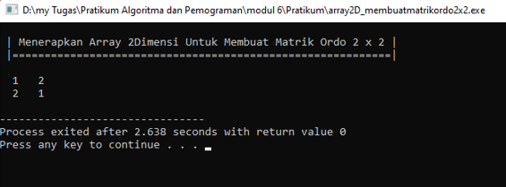

1. 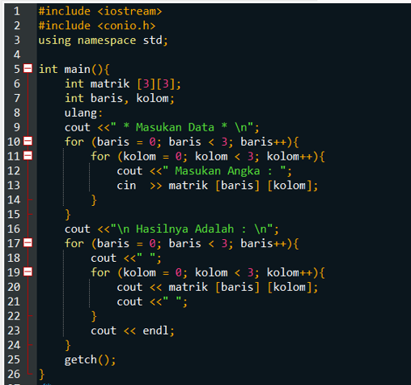**Script Program**

**Hasil**

**Hasil Run :**

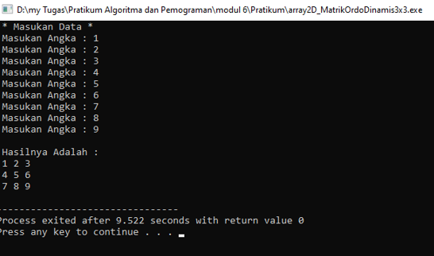

1. 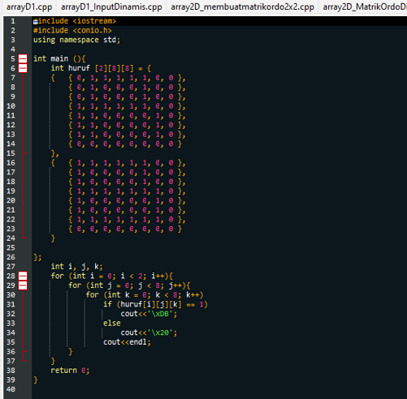**Script Program**

**Hasil**

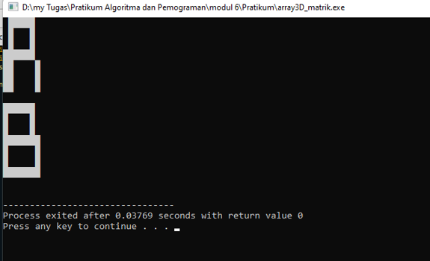

1. **Post Test**
2. Buatlah program untuk mengurutkan semua elemen array dari kecil kebesar (Ascending) contoh : 10 30 20 15 21 31 menjadi 10 15 20 21 30 31.
3. Buatlah program untuk mengurutkan semua elemen array dari besar kekecil (Descending) contoh : 10 30 20 15 21 31 menjadi 31 30 21 20 15 10.
4. Buatlah program perkalian matrik 2x3 dikalikan 3x3
5. Buatlah program array dalam menambahkan elemen dan menhitung jumlah serta rata-rata nilai elemen array

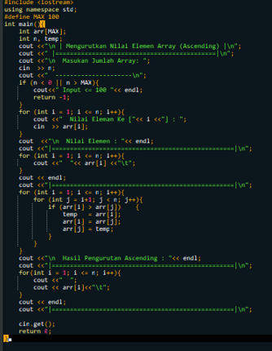**Jawab :**

**Hasil Run :**

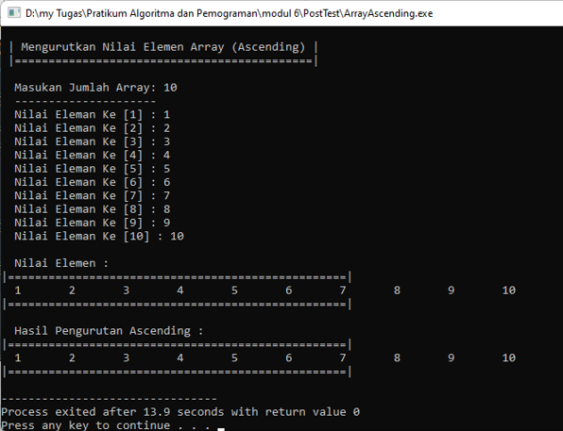**Hasil :**

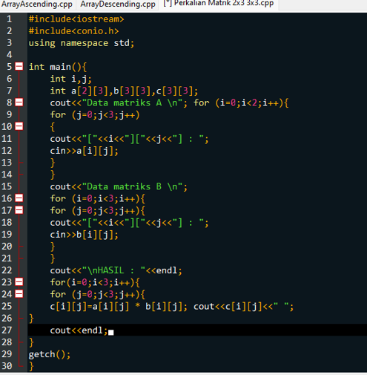**Program**

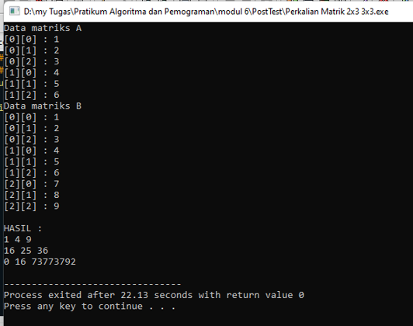**Hasil Run**

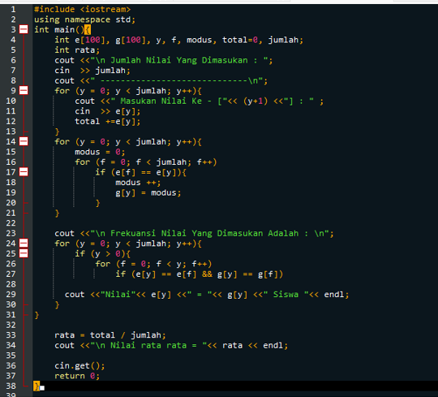**Program**

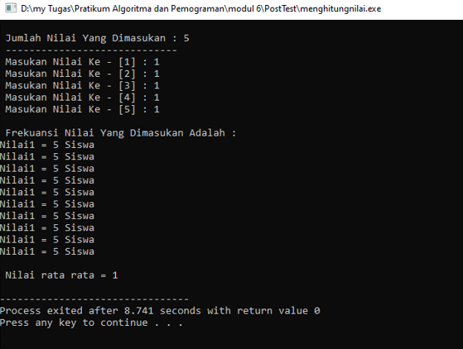**Hasil :**

**Tugas Mandiri**

1. Analisa Program
2. Lakukan proses kompilasi
3. Jalankan program
4. Ubar menjadi program dinamis
5. Buatlah program menggunakan array 3 dimensi dalam membuat tampilan3 dimensi berbentuk benda

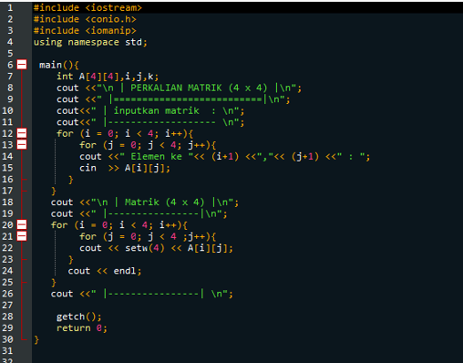**Jawab :**

**Hasil Run**

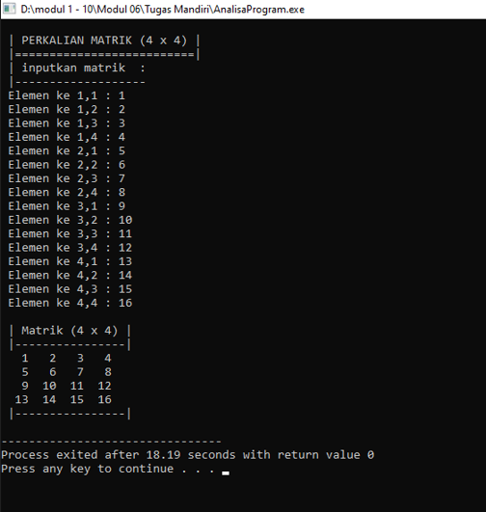

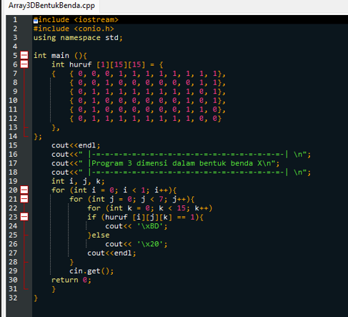**Program**

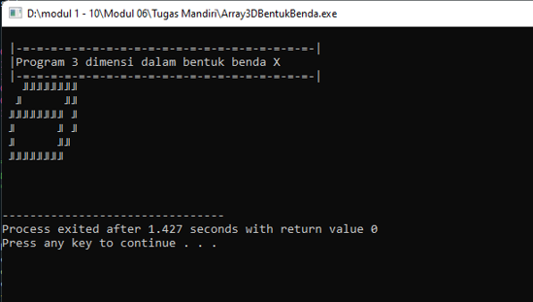**Hasil :**